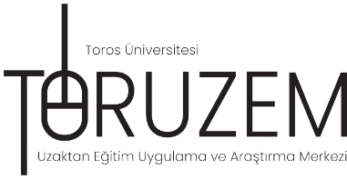
TOROS ÜNİVERSİTESİ UZAKTAN EĞİTİM UYGULAMASININ DEĞERLENDİRİLMESİ VE İYİLEŞTİRME YAPILMASI
AKADEMİSYEN ANKET RAPORU-2022

ANKETİN AMACI

Uygulanan anketin amacı, TORUZEM olarak, Uzaktan Eğitimde kullanılan öğrenme sistemi ve öğretim elemanları tarafından verilen uzaktan eğitim derslerinin etkililiğini ve verimliliğini değerlendirmek ve iyileştirmek amacıyla akademisyenlerden geribildirimlerin alınması ve alınan görüşlerden hareketle,
Üniversitemizin Uzaktan Eğitim sisteminin değerlendirilmesidir.
TOPLANTI VE ANKET UYGULAMASI

Anket, TORUZEM Kalite Güvence Sistemi Birimi tarafından Google form olarak hazırlanmış ve tüm akademisyenlere eposta ile gönderilerek, anketi doldurmaları istenmiş ve ayrıca SMS üzerinden bilgilendirme yapılmıştır. 3 Aralık 2022 tarihinde akademisyenler ile LMS üzerinden toplantı yapılmış ve geribildirimleri alınmıştır. Ankete 43 yanıt alınmıştır.
ANKETİN YAPISI

Anket, toplam 9 sorudan oluşmaktadır.
- Birinci soru, uzaktan eğitim yoluyla alınan derslerin sayısı ile ilgili olup, tanımlayıcı istatistik oluşturmak amacıyla sorulmuştur.
- Anketin 2-8’inci soruları (7 adet soru) Üniversitemizin Uzaktan Eğitim ve ALMS sisteminin uygulanmasının ve etkinliğinin belirlenmesine yönelik, çoktan seçmeli hazırlanmış sorulardır. Bu kapsamda:
- İkinci soru, ders materyallerinin uzaktan eğitime özgün olarak nasıl hazırlandığı,
- Üçüncü soru, ders materyallerinin öğrencilere ne zaman ve nasıl sunulduğu,
- Dördüncü soru, dersin ölçme değerlendirme aşamasında hangi yöntem ve tekniklerin kullanıldığı,
- Beşinci soru, dersin verilmesi ve ölçme değerlendirmede karşılaşılan teknik altyapı konuları,
- Altıncı soru, öğrenci geribildirimlerinin nasıl alındığı,
- Yedinci soru, uzaktan eğitim ile verilen derslere ilişkin yetkinliğin nasıl arttırılacağına ilişkin görüşler,
- Dokuzuncu ve son soru ise açık uçlu bir soru olup, diğer sorulara verilen cevap doğrultusunda yararlı olacağı düşünülen eğitimler hakkında önerilerini kapsamaktadır.
ANKET SONUÇLARININ SORU TEMELİNDE İNCELENMESİ

- Uzaktan Eğitim Ders Sayısı

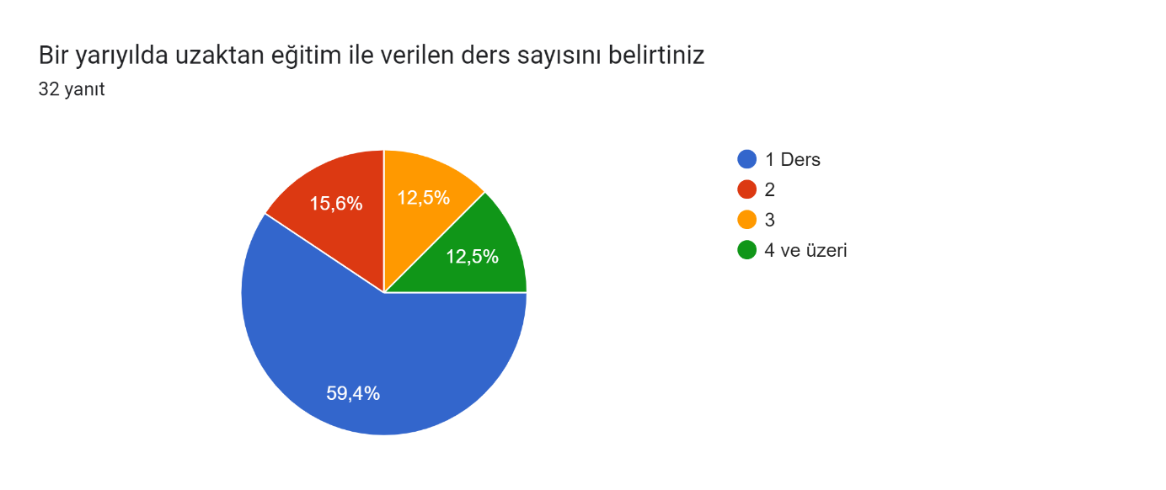
Uzaktan Eğitimle verilen ders sayısının dağılımına bakıldığında; 4 ve daha fazla ders sayısının yaklaşık yüzde 12 olduğu görülmektedir. 1 ders yüzde 59, 4, 2 ders yüzde 15,6 ve 3 ders verme yüzdesinin ise 12,5 olduğu görülmektedir. Üniversitemizde eğitimin, pandemi koşullarına ve YÖK yönlendirmelerine uygun olarak, uzaktan yapıldığı görülmektedir.
2. Uzaktan Eğitim Süreci ve ALMS / Ders Materyalleri

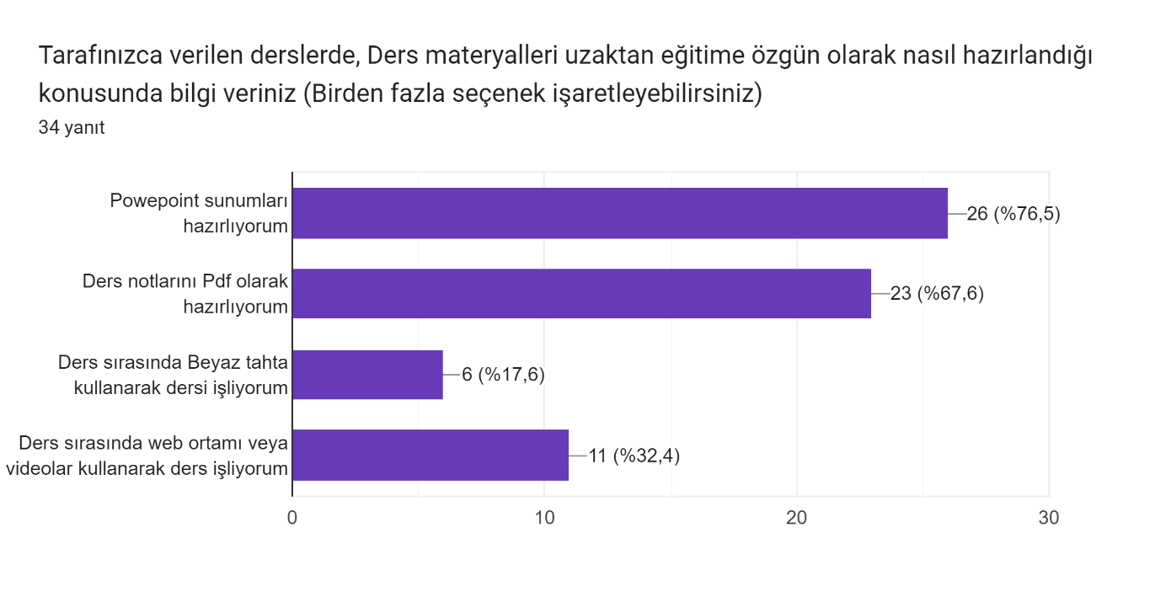

DEĞERLENDİRME: Uzaktan eğitim yoluyla verilen derslerin ağırlıklı olarak (%76) LMS sistemine Powerpoint formatında yüklenerek işlendiği görülmektedir.
ÖNLEM: TORUZEM Öğretim elemanlarına ders materyallerini sadece Pdf formatında hazırlamamaları, ayrıca bu materyalleri çeşitlendirmeleri, zenginleştirmeleri yönünde geri bildirim sağlanması.

3. Uzaktan Eğitim Ders Materyallerinin Sunumu

DEĞERLENDİRME: Uzaktan eğitim derslerinin ders materyalleri öğrencilere büyük bir çoğunluk (%63) ile eğitim-öğretim dönemi içinde her hafta hazırlanarak sunulduğu görülmektedir.
ÖNLEM: Derslerde kullanılacak dokümanlarının, dönem başında sisteme yüklenmesine ilişkin gerekli tedbirlerin TORUZEM tarafından alınması. Bu önem doğrultusunda öğrencinin işlenecek olan derse ilişkin farkındalığının artacağı ve dersleri daha kolay takip etmesine katkı sağlayacağı değerlendirilmektedir. Zira öğrenciler “ders sırasında ders materyallerini kolaylıkla izleyemediklerini” uzaktan eğitim derslerinin etkililiğini ve verimliliğini değerlendirmek amacı ile yapılan ankette belirtmişlerdir.
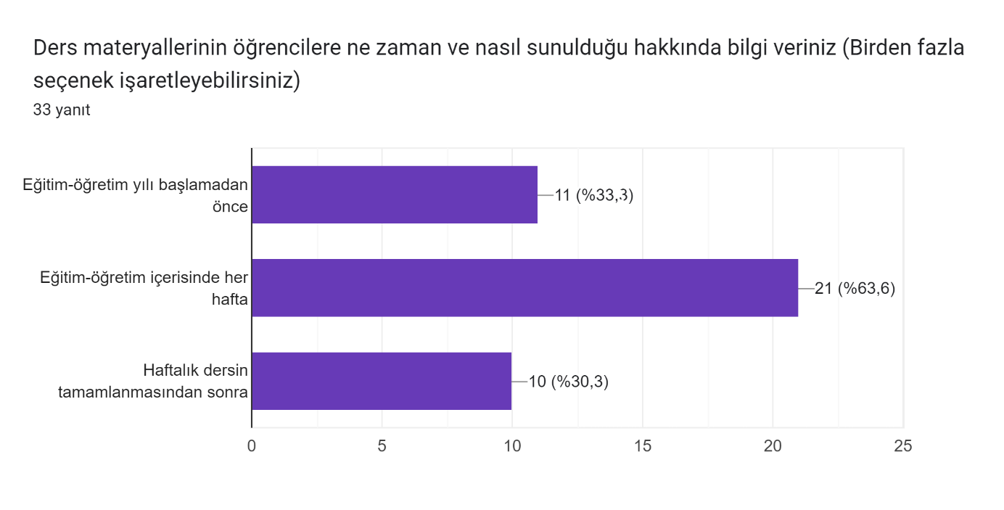

4. Dersin Ölçmesi / Değerlendirmesi

DEĞERLENDİRME: Akademisyenlerin büyük bir çoğunluğunun %91 sadece ara sınav veya final döneminde klasik sınav ile ölçme ve değerlendirme yaptığı görülmektedir.
ÖNLEM: Akademik olarak daha etkin ölçme ve değerlendirme yapmak adına sadece vize ve final dönemlerinde yapılan sınavlar haricinde, ödev ya da mini sınav gibi uygulamalar ile öğrencilerin öğrenme düzeylerinin belirlenmesinin faydalı olacağı düşünülmektedir. Bunun için de yine akademisyenlere konu ile ilgili geri bildirimlerin yapılması uygundur.
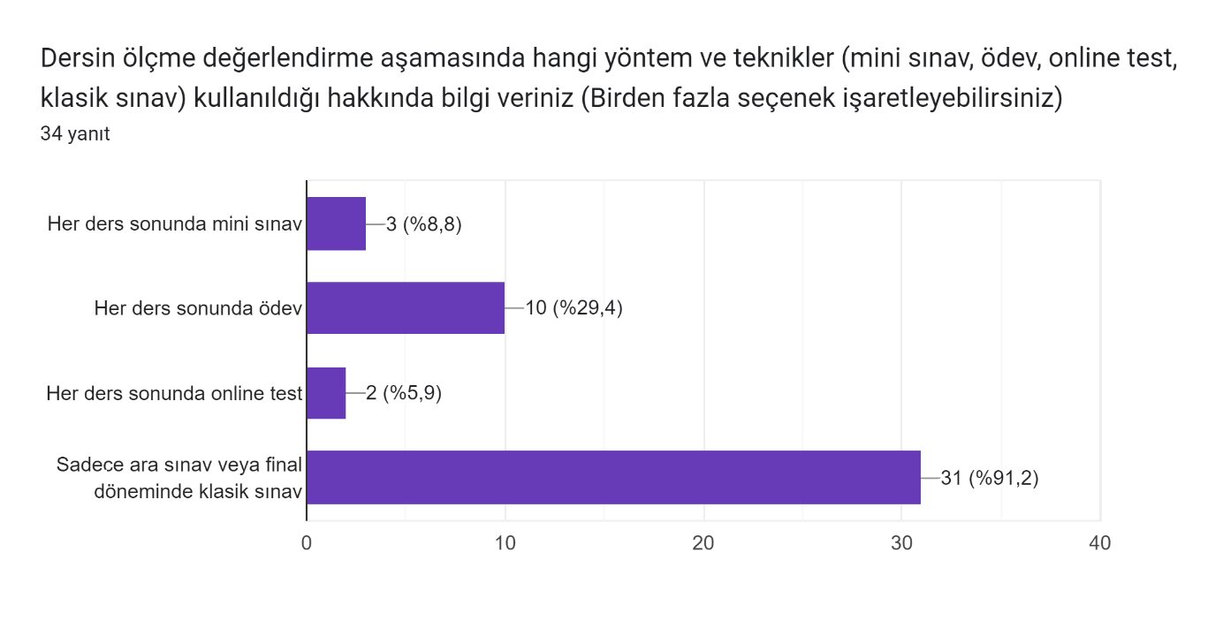

5. Ders Materyalleri

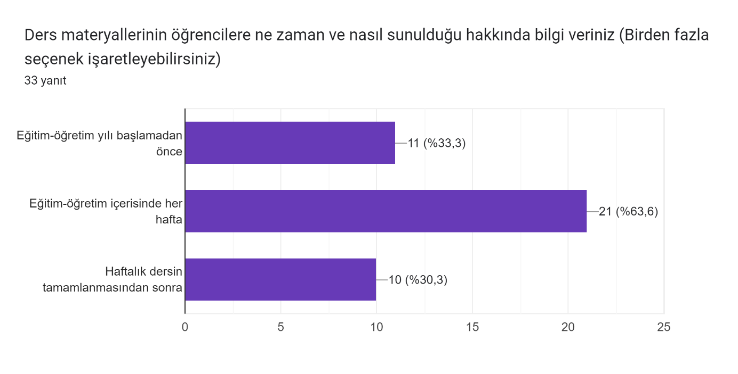

DEĞERLENDİRME: Uzaktan eğitim ders materyallerinin dersin sorumluları tarafından eğitim-öğretim süreci içerisinde çoğunlukla her hafta %63 oranında hazırlanarak sunulduğu görülmektedir.
ÖNLEM: Ders sorumluları tarafından hazırlanan ders materyallerin öğrenciler tarafından önceden izlenebilir hale getirilmesi için yarıyıl başlamadan önce ALMS’de yer almasının öğrencilerin Senkron yapılan derslerin izlenmesinde kolaylık sağlayacağı düşünülmektedir. Bu konu öğrenciler tarafından da sözlü olarak belirtilmiştir. Zira, Akademik personele yönelik yapılan ankete de büyük bir oranda öğretim elemanları tarafından ders sürecinde materyalin sisteme yüklendiği belirtilmiştir. Ders materyallerinin önceden hazırlanmasına yönelik akademik birimler tarafından tedbirlerin alınmasının yararlı olduğu değerlendirilmektedir.

6. ALMS / Teknik Altyapı

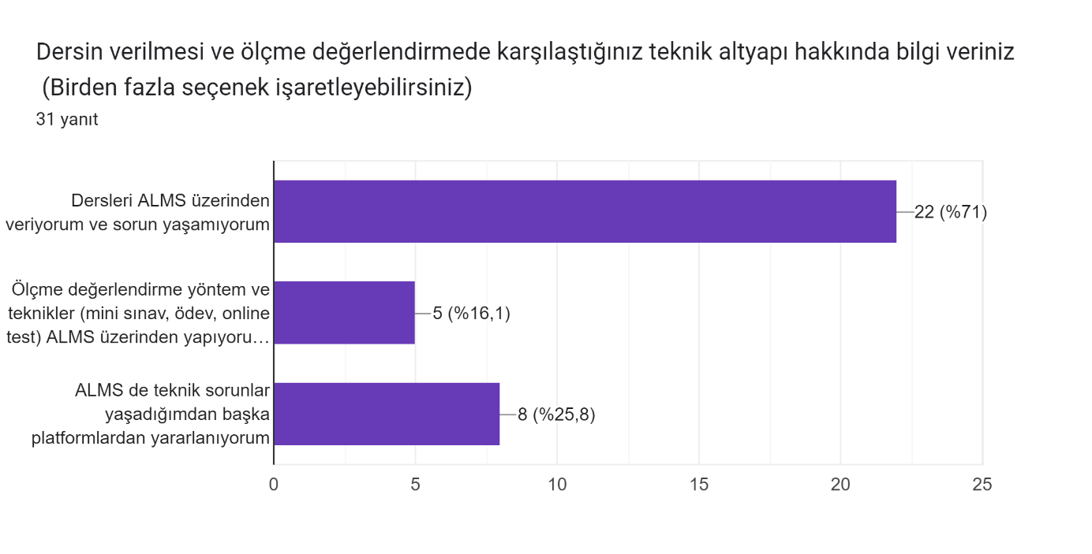
DEĞERLENDİRME: Akademisyenlerin büyük çoğunlu (%71) uzaktan eğitim ile verilen dersleri ALMS üzerinden sorunsuz şekilde verdiklerini belirtmişlerdir. Derslerin sınavları ve diğer ölçme uygulamalarının gerçekleşme oranı ise %16’dır. ALMS’de teknik sorun yaşadığı için diğer platformları kullanıdığını belirten akademisyen sayısı %25 olmakla beraber derslerin denetlenebilirliği noktasında bu rakamın yüksek olduğu ifade edilebilir.
ÖNLEM: ALMS üzerinden yapılan sınavlara ilişkin akademisyenlerin ciddi kaygıları olduğu sistem üzerinden yapılan sınav orannı ile açık şekilde görülmektedir. Sistemin sınavlarda daha etkin şekilde nasıl kullanılabileceği (örn. Dersi alan öğrencileri sistemde birkaç gruba bölüp daha sonra her grup içinde şık ve seçenekleri karıştırarak kısıtlı zaman içinde cevaplarını vermelerini beklemek etkin bir sınav önlemidir.) eğitimler ile verilebilir.

DEĞERLENDİRME: Uzaktan eğitim ders materyallerinin dersin sorumluları tarafından uzaktan eğitime uygun olarak hazırlandığı görülmektedir. Ancak, düşük bir oranda olsa da (% 18) materyalin uzaktan eğitime uygun olmadığı ve benzer bir oranda ders materyallerinin sunulmadığı ve öğretim elemanı tarafından anlatım şeklinde verildiği belirtilmektedir. Diğer taraftan ders sırasında veya sonrasında mini anket, sınav veya ödev verilmediğinin % 80 oranında olduğu görülmektedir.
ÖNLEM: Ders sorumluları tarafından hazırlanan ders materyallerin uzaktan eğitime uygun olmasının yanında tüm derslerin uzaktan eğitime uygun bir şekilde hazırlanmasının yaralı olduğu düşünülmektedir. Diğer taraftan yukarıda da belirtildiği üzere derslere aktif olarak katılımın artırılması, ölçme ve değerlendirme araçlarının kullanılması ile mümkün olacağı değerlendirilmektedir. LMS’nin bu konuda kullanışlı bir sistem olduğu da bilinmektedir. Konun önemi açısından, TORUZEM Ders Materyalleri Hazırlama Birimi tarafından bu konuda çeşitli faaliyetlerin yapılması, Akademik birimler tarafından tedbirlerin alınmasının yararlı olduğu değerlendirilmektedir.

6. Öğrenci Geribildirimleri

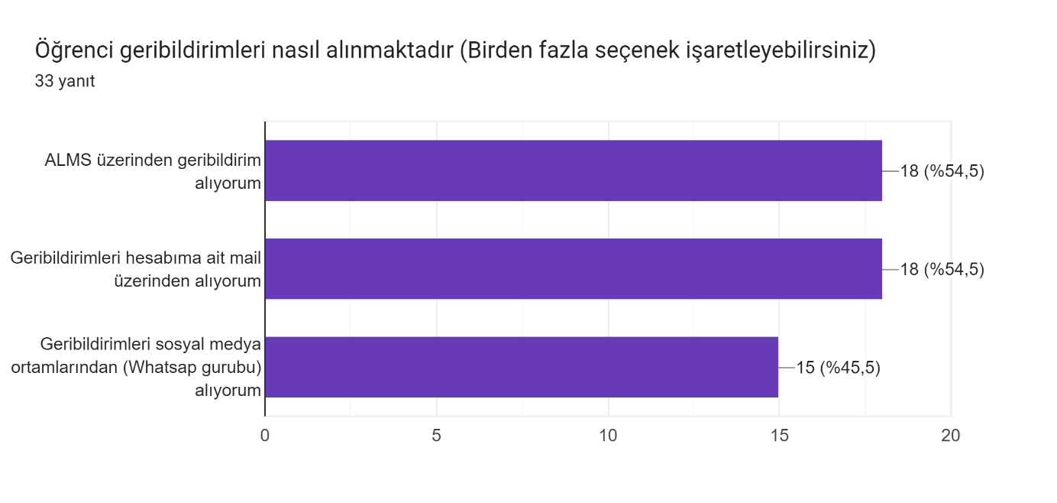
DEĞERLENDİRME: Öğrencilerden geri bildirimler ağırlı olarak %54 oranında ALMS ve mail hesabı üzerinden gerçekleşmektedir.
ÖNLEM: Akademik birimler tarafından öğrenci geribildirimlerin özellikle uzaktan verilen derslerde önemli olduğu konusunda ders sorumlularını bilgilendirmelerinin yararlı olduğu düşünülmektedir.

7. Uzaktan Eğitimde Yetkinliğin Arttırılması

DEĞERLENDİRME: TORUZEM bünyesinde “eğiticilerin eğitimi” kapsamında alınan eğitimler akademisyenlerce yeterli görülmekle birlikte bu eğitimlerin devam etmesi gerektiğini düşünen akademisyenlerde vardır. Diğer taraftan, uzaktan eğitim ile edinilen bilgilerin paylaşılması sorusunda ortaya çıkan sonuç %7 ile oldukça düşüktür.
ÖNLEM: TORUZEM Bilgi paylaşımı bir kurumda kalite kültürünü oluşturmak ve rekabetçi avantaj sağlamak adına önemli bir olgudur. Uzaktan eğitim ile ilgili kazanılan tecrübelerin aktarılması noktasında daha düzenli tartışma toplantılarının yapılmasının yarar sağlayacağı düşünülmektedir.

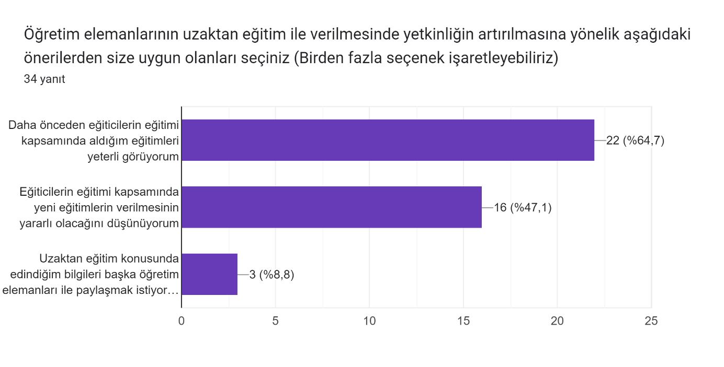
DEĞERLENDİRME: Akademisyenlerin büyük bir yüzdesi %64, daha önceden eğiticilerin eğitimi kapsamında almış oldukları eğitimleri yeterli görmekte ve %47’lik kısmı da yeni eğitimlerin verilmesinin yararlı olacağı görüşündedir. Uzaktan eğitme ilişkin bilgi paylaşımı istek düzeyi ise %9 civarında kalmıştır.
ÖNLEM: Akademik birimler tarafından öğrenci geribildirimlerin özellikle uzaktan verilen derslerde önemli olduğu konusunda ders sorumlularını bilgilendirmelerinin yararlı olduğu düşünülmektedir. Diğer taraftan bilginin kurum içinde paylaşımı kurumun yetkinliğini ve rekabet gücünü arttıran önemli bir faktördür. Bu bağlamda kurum içinde uzaktan eğitim konusunda bilgi paylaşımı isteğinin arttırılması gereklidir.

7. İyileştirme Önerileri

“Yukarıda verdiğiniz cevap doğrultusunda yararlı olacağını düşündüğünüz eğitimler hakkında önerileriniz hakkında bilgi veriniz” ve “Dersin uzaktan eğitim ile yapılmasında iyileştirilmeler yapılması için TORUZEM tarafından gerekenleri kısaca açıklayınız” şeklindeki iki adet açık uçlu soruya akademisyenler tarafından verilen bazı yanıtlar örnek olarak aşağıda verilmiştir. Aşağıda yer alan ifadelere dönük olarak TORUZEM ve Akademik birimlerimizin önlem almalarının yararlı olacağı düşünülmektedir.

- Uzaktan eğitimle halihazırda ders vermediğim için katkı veremeyeceğim.
- Mutlaka öğrenme bilimi yöntemlerinin incelenip eldeki ders notlarının yeterli olmayacağı anlatılmalı ve mutlaka kaynaklardan nasıl yararlanılacağı açık bir dille ifade edilmeli.
- Online olarak verilmeyen dersler için de online ders hesabı açılması ve bu şekilde ders notu vs paylaşımının sağlanabilmesi yararlı olur. Yüz yüze yapılan dersler için kullanılan bir online paylaşım platformu yok. "Google classroom" gibi alternatifleri kendi isteğimize göre kullanıyoruz.
- Yok
- "adobe connect" programı ile daha önce karşılaştım, eğitimi verilirse faydalı olabilir.
- uzaktan eğitimde ders verme, öğrencileri derse dahil etme, ALMS'i etkin kullanma gibi eğitimler olabilir.
- Prezi kullanımı
- Teşekkürler
- uzaktan eğitim vermiyorum.teknik derslerin yüzyüze yapılmas gerektiğine inanıyorum

7. Yönetici Özeti

DEĞERLENDİRME
- Online ve yüzyüze ders günlerinin mümkün olduğunca aynı güne takvimlenmemesi için gerekli önemlerin alınması.
- ALMS sisteminin bilgi altyapısının devamlı geliştirilmesi ve sistem üzerinden çoklu görüntülü katılımın sorunsuz şekilde çalışmasının sağlanması. Bu husus özellikle tez jürilerinde sıklıkla yaşanmakta ve aksamalara sebep olmaktadır.
- Uzaktan eğitim-öğretim yapılan derslerin içeriğinin öğrenci ilgisini sürekli kılacak şekilde zengin tutulması. Sadece PDF yüklenerek dersin işlenmemesi.
- Uzaktan eğitime ilişkin bilgi paylaşımının geliştirilmesi adına düzenli toplantıların yapılmasının yararlı olacağı düşünülmektedir.
- Uzaktan eğitime ilişkin kurum içinde bilgi paylaşımının arttırılması ve teşvik edilmesi.
GEÇEN YILIN VERİLERİNİN KARŞILAŞTIRILMASI
- Geçen yıl bir ders verme oranı %34 iken bu yıl bu rakam %59 olmuştur.
- Ders materyalleri uzaktan eğitime özgün olarak hazırlanması noktasında geçen yıla kıyasla anlamlı bir farklılık yoktur.
- Ders materyallerinin öğrencilere ne zaman ve nasıl sunulduğuna ilişkin sonuçlarda %63 oranında her hafta seçeneği ön plana çıkmıştır. Geçen yıl bu rakam %83 olmakla beraber kısmı bir iyileşme söz konusudur. Fakat bu rakamın daha düşük seviyelere inmesi öğrencilerin derse hazırlık yapmaları ve öğrenime katkı sağlaması noktalarında önem arz etmektedir.
- Dersin ölçme değerlendirme aşamasında kullanılan yöntem ve teknikler geçen yıl ile karşılaştırıldığında herhangi bir anlamlı değişiklik gözlenmemiştir.
- ALMS Teknik altyapı ilişkin yaşanan sorunlar geçen yıl %93 oranında iken bu yıl bu oran %71’e düşmüştür. Bu sonuç sistemde bir iyileşmenin ya da akademisyenlerin sisteme aşinalıklarının arttığı şeklinde yorumlanabilir.
- Öğrenci geribildirimleri alınmasına ilişkin olarak da anlamlı bir değişiklik gözlenmemiştir.
- Öğretim elemanlarının uzaktan eğitim ile verilmesinde yetkinliğin artırılmasına ilişkin olarak da anlamlı bir değişiklik gözlenmemiştir. Sonuçlar geçen yılın verileri ile benzerdir.

